Príloha č. 1 k Výzve na predkladanie ponúk - Nákres a počet okien

Počet kusov: 5 ks Počet kusov: 6
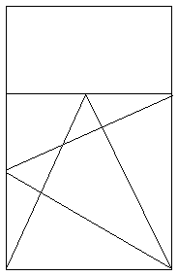
X 500

1090
1400

830
870
Počet kusov: 14 ks Počet kusov: 2
X 500
1090

X 1400

830
870

Počet kusov: 6 ks

X 1830

1420
Počet kusov: 2 ks
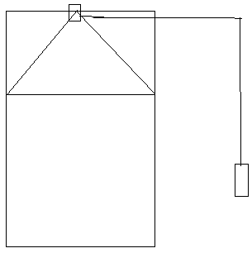

800 3030

1830

1030

1420
Vchodové dvere: 1 ks, PVC výplň, otváranie von

PVC 2000

880

